作业3 选择结构

一、作业要求
- 作业直接在作业下面撰写内容，具体包括：流程图、源码、程序和运行结果截图。
- 作业最后需写作业小结，写出本次作业中遇到的问题或程序中遇到的错误，以及解决问题的方法。无作业小结者，本次作业无成绩。
- 作业成绩取决于作业的认真程度（反映在作业小结中），而不是作业题目的对错。雷同者双方成绩均为0，未事先说明迟交者，作业成绩为0。
- word文档命名格式：姓名-学号-作业标题

二、作业内容
1、（难度：★）
某托儿所接收2-6岁之间的孩子，2岁、3岁孩子进小班（Lower class）；4岁孩子进中班（Middle class）；5岁、6岁孩子进大班（Higher class）。编写程序（用switch语句），输入孩子年龄，则输出孩子年龄及进入的班号，当输入的年龄有误时，给出错误提示。
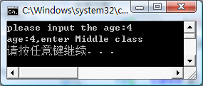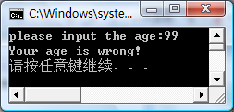
- 流程图

- 源码

- 程序和运行结果截图

2、（难度：★★）
输入三个整数x,y,z，请把这三个数由小到大输出。
提示：想办法把最小的数放到x上。先将x与y进行比较，如果x>y，则将x与y的值进行交换，然后再用x与z进行比较，如果x>z则将x与z的值进行交换，这样能使x最小。
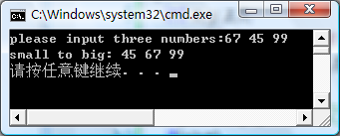

3、（难度：★★）
编写程序，输入一个整数，判断其正负性（positive or negative）以及奇偶性（odd or even）。
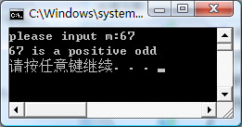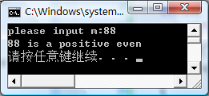

4、（难度：★★★）
编写程序，计算分段函数 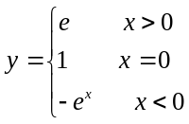 ，输入x，打印y的数值。
提示：1）使用数学函数exp求e^{x}，使用方法参见“C语言函数大全语法着色版”，注意该函数接收的参数的数据类型为float 或者 double，若输入数据为int型，需进行强制类型转换。使用该函数需包含必要的头文件。
2）要求输出的结果根据数值宽度选择以科学计数法或者小数形式输出，请使用正确的格式控制符。
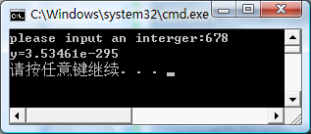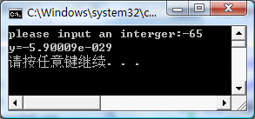
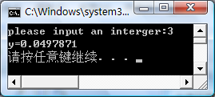
5、（难度：★★★）
体型判断。按“体指数”对肥胖程度进行划分：
体指数t = 体重w / (身高h)² （w 单位为公斤，h单位为米）
当t < 18时，为低体重；
当t介于18和25之间时，为正常体重；
当t介于25和27之间时，为超重体重；
当t >= 27时，为肥胖。
编程从键盘输入你的身高h和体重w，根据给定公式计算体指数t，然后判断你的体重属于何种类型。
用3种方法编程：
算法1：用不带else子句的if语句编程
算法2：用在if子句中嵌入if 语句的形式编程
算法3：用在else子句中嵌入if 语句的形式编程

6、（难度：★★★★）
(身高问题) 每个做父母的都关心自己孩子成人后的身高，据有关生理卫生知识与数理统计分析表明，影响小孩成人后的身高的因素包括遗传、饮食习惯与体育锻炼等。小孩成人后的身高与其父母的身高和自身的性别密切相关。
设faHeight为其父身高，moHeight为其母身高，身高预测公式为
男性成人时身高=(faHeight + moHeight)×0.54cm
女性成人时身高=(faHeight×0.923 + moHeight)/2cm
此外，如果喜爱体育锻炼，那么可增加身高2%；如果有良好的卫生饮食习惯，那么可增加身高1.5%。
编程从键盘输入用户的性别（用字符型变量sex存储，输入字符F表示女性，输入字符M表示男性）、父母身高（用实型变量存储，faHeight为其父身高，moHeight为其母身高）、是否喜爱体育锻炼（用字符型变量sports存储，输入字符Y表示喜爱，输入字符N表示不喜爱）、是否有良好的饮食习惯等条件（用字符型变量diet存储，输入字符Y表示良好，输入字符N表示不好），利用给定公式和身高预测方法对身高进行预测。
提示：1）需注意字符型数据的输入问题
2）需考虑既有体育锻炼又有良好饮食习惯的情况。

7、（难度：★★★★）
编写程序，给出年、月、日，计算出该日是该年的第几天。
提示：1）以3月5日为例，应该先把前两个月的加起来，然后再加上5天即本年的第几天，特殊情况，闰年且输入月份大于3时需考虑多加一天。

2）使用switch语句
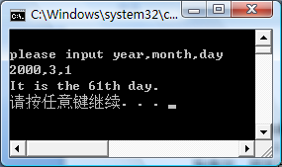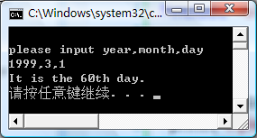

8、（难度：★★★★★）
输入三角形的三条边a，b，c，判断他们是否能构成三角形，如果可以，判断是哪种类型的三角形。请分别测试直角、等腰、等腰直角、一般、非三角形等五种情况。
提示：1）可按照下述流程图编写程序，若按照此流程图编写，需回答变量flag的作用。
2）判断两个浮点数是否相等时，由于存在精度误差，因此需使用两数相减绝对值小于某一精度范围来判断。参见第二章课件。

